ŽUPANIJA: SISAČKO - MOSLAVAČKA

PROGRAM RASPOLAGANJA POLJOPRIVREDNIM ZEMLJIŠTEM U VLASNIŠTVU REPUBLIKE HRVATSKE
II. izmjene i dopune

ZA OPĆINU
DONJI KUKURUZARI

SADRŽAJ PROGRAMA
1. Ukupna površina poljoprivrednog zemljišta u Programu raspolaganja poljoprivrednim zemljištem u vlasništvu Republike Hrvatske na području Općine Donji Kukuruzari iznosi: 230,37 ha.
- Podaci o dosadašnjem raspolaganju
Do trenutka donošenja Izmjena i dopuna Programa raspolaganja nije bilo raspolaganja s poljoprivrednim zemljištem u vlasništvu države na području Općine Donji Kukuruzari.
T-1 Prikaz dosadašnjeg raspolaganja po svim oblicima - površina u ha
R.br. | OBLIK RASPOLAGANJA  ( skraćeni naziv iz ugovora) | Ukupan broj ugovora | Ukupna površina po ugovorima
 | zakup | 0
 | dugogodišnji zakup | 0
 | koncesija | 0
 | privremeno korištenje | 0
 | prodaja (neotplaćeno) | 0

- Sumarni pregled površina poljoprivrednog zemljišta u vlasništvu države prema oblicima raspolaganja
T-2 Prikaz ukupnih površina po oblicima raspolaganja
OBLIK RASPOLAGANJA | Površina  u ha | NAPOMENA  (minirano, višegodišnji nasadi i sustavi odvodnje i navodnjavanja)
površine određene za povrat | 0
površine određene za prodaju  - jednokratno, maksimalno  do 25% | 56,59
površine određene za zakup | 173,12
površine određene za zakup za ribnjake | 0
površine određene za zakup zajedničkih pašnjaka | 0
površine određene za ostale namjene  - jednokratno, maksimalno  do 5% | 0,66

MAKSIMALNA POVRŠINA ZA ZAKUP iznosi: 50,00 ha

NAPOMENA
Zbog promjena u površinama koje su uključene u šumskogospodarsku osnovu od donošenja Programa raspolaganja poljoprivrednim zemljištem u vlasništvu RH za Općinu Donji Kukuruzari dana 29. travnja 2022. godine bilo je potrebno izraditi Izmjene i dopune istog Programa. Također je bilo potrebno ispraviti Program raspolaganja sukladno Uvjerenju o statusu čestica Upravnog odjela za prostorno uređenje, graditeljstvo i obnovu Sisačko-moslavačke županije, KLASA: 350-01/22-10/000176, URBROJ: 2176-08-01/4-22-0003

DETALJNA RAZRADA PROGRAMA RASPOLAGANJA POLJOPRIVREDNIM ZEMLJIŠTEM U VLASNIŠTVU REPUBLIKE HRVATSKE
ZA OPĆINU DONJI KUKURUZARI

1. ZEMLJOPISNI PODACI O OPĆINI DONJI KUKURUZARI

Općina Donji Kukuruzari prostire se na površini od 116 km2 i sastoji se od 15 naselja: Babina Rijeka, Borojevići, Donja Velešnja, Donji Bjelovac, Donji Kukuruzari, Gornja Velešnja, Gorinji Bjelovac, Gornji Kukuruzari, Knezovljani, Komogovina, Kostreši Bjelovački, Lovča, Mečenčani, Prevršac, Umetić.

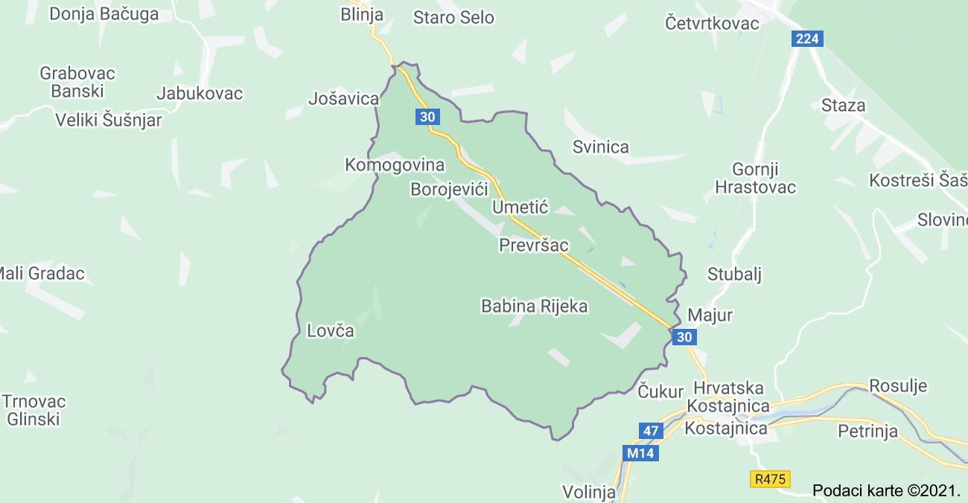

2. GOSPODARENJE POLJOPRIVREDNIM ZEMLJIŠTEM U VLASNIŠTVU REPUBLIKE HRVATSKE ZA OPĆINU DONJI KUKURUZARI

Sukladno Zakonu o poljoprivrednom zemljištu (NN 20/18, 115/18, 98/19 i 57/22 ), u daljnjem tekstu: Zakon) poljoprivredno zemljište je dobro od interesa za Republiku Hrvatsku i ima njezinu osobitu zaštitu. Poljoprivrednim zemljištem u smislu ovoga Zakona smatraju se poljoprivredne površine koje su po načinu uporabe u katastru opisane kao: oranice, vrtovi, livade, pašnjaci, voćnjaci, maslinici, vinogradi, ribnjaci, trstici i močvare kao i drugo zemljište koje se može privesti poljoprivrednoj proizvodnji.

Poljoprivredno zemljište mora se održavati pogodnim za poljoprivrednu proizvodnju. Pod održavanjem poljoprivrednog zemljišta pogodnim za poljoprivrednu proizvodnju smatra se sprječavanje njegove zakorovljenosti i obrastanja višegodišnjim raslinjem, kao i smanjenje njegove plodnosti.

Raspolaganje poljoprivrednim zemljištem u vlasništvu države u smislu ovoga Zakona predstavlja: zakup i zakup za ribnjake, zakup zajedničkih pašnjaka, privremeno korištenje, zamjena, prodaja, prodaja izravnom pogodbom, davanje na korištenje izravnom pogodbom, razvrgnuće suvlasničke zajednice, osnivanje prava građenja i osnivanje prava služnosti.

Osnovna načela raspolaganja državnim poljoprivrednim zemljištem na području Općine Donji Kukuruzari:
- Državno poljoprivredno zemljište mora biti u funkciji poljoprivredne proizvodnje
uzimajući u obzir tradicijsku proizvodnju ovog kraja i specifičnosti pojedinih poljoprivrednih površina definiranih ovim Programom,
- Općina Donji Kukuruzari će površine državnog poljoprivrednog zemljišta odrediti za zakup, prodaju i ostale oblike raspolaganja,
- Prilikom raspolaganja državnim poljoprivrednim zemljištem poštivati će se odredbe Zakona,
- Promjena namjene poljoprivrednog zemljišta u nepoljoprivredne svrhe provoditi će se u skladu s dokumentima prostornog uređenja,
- Preko općinskih službi i nadležnih institucija provodit će se stalni nadzor i poduzimati mjere za nepoštivanje preuzetih obveza za one koji raspolažu državnim poljoprivrednim zemljištem.

3. UKUPNA POVRŠINA POLJOPRIVREDNOG ZEMLJIŠTA U VLASNIŠTVU REPUBLIKE HRVATSKE

Prema službeno dostavljenim podacima Državne geodetske uprave ukupna površina poljoprivrednog zemljišta u vlasništvu Republike Hrvatske, koje je u katastarskom operatu nadležnog Područnog ureda za katastar pisana kao poljoprivredno zemljište sukladno ovom Zakonu i s kojima Općina Donji Kukuruzari može raspolagati iznosi 230,37 ha.
Popis svih katastarskih čestica poljoprivrednog zemljišta u vlasništvu RH kojima raspolaže Općina Donji Kukuruzari nalazi se u PRILOGU 1.

Kopija katastarskog plana sa prikazom svih katastarskih čestica poljoprivrednog zemljišta u vlasništvu RH sa podlogom digitalne ortofoto karte Općine Donji Kukuruzari izrađena je prema službeno dostavljenim podacima Državne geodetske uprave za potrebe izrade Programa i nalazi se u PRILOGU KKP-1.

Na području Općine Donji Kukuruzari postoje područja koja se nalaze u području ekološke mreže (Natura 2000), za koje je potrebno provesti postupak ocjene prihvatljivosti Programa za ekološku mrežu sukladno čl. 29. st. 13 Zakona.

4. POVRŠINE ODREĐENE ZA ZAKUP

Maksimalna površina koja se na području Općine Donji Kukuruzari može dati u zakup pojedinoj fizičkoj ili pravnoj osobi iznosi 50 ha.

Na području Općine Donji Kukuruzari za zakup poljoprivrednog zemljišta određeno je 173,12 hektara.

5. POVRŠINE ODREĐENE ZA PRODAJU

Na području Općine Donji Kukuruzari za prodaju je određeno je 56,59 ha površine poljoprivrednog zemljišta u vlasništvu Republike Hrvatske.

Popis svih katastarskih čestica poljoprivrednog zemljišta u vlasništvu RH određenih za prodaju nalazi se u PRILOGU 1.

6. POVRŠINE ODREĐENE ZA ZAKUP ZA RIBNJAKE, ZAKUP ZAJEDNIČKIH PAŠNJAKA I POVRAT

Na području Općine Donji Kukuruzari ne postoje površine poljoprivrednog zemljišta u vlasništvu Republike Hrvatske određene za zakup za ribnjake, zakup zajedničkih pašnjaka niti za povrat.

7. POVRŠINE ODREĐENE ZA OSTALE NAMJENE

Na području Općine Donji Kukuruzari određeno je 0,66 ha površine poljoprivrednog zemljišta u vlasništvu Republike Hrvatske za ostale namjene.
Popis svih katastarskih čestica poljoprivrednog zemljišta u vlasništvu RH određenih za ostale namjene nalazi se u PRILOGU 1.

PRILOZI :

1. Dokumentacija sukladno Pravilniku o dokumentaciji potrebnoj za donošenje Programa raspolaganja poljoprivrednim zemljištem u vlasništvu RH (NN 98/22):
- Uvjerenje Upravnog tijela, nadležnog za prostorno uređenje na području jedinice lokalne samouprave i regionalne samouprave, odnosno Grada Zagreba da se prema važećem prostornom planu uređenja, predmetne čestice nalaze izvan granica građevinskog područja s potrebnom oznakom ako se radi o osobito vrijednom (P1) i vrijednom (P2) poljoprivrednom zemljištu.
- Očitovanje tijela regionalne samouprave, odnosno Grada Zagreba o površini koju je potrebno osigurati kao nadoknadu za oduzetu imovinu (s obzirom na podnijete a neriješene zahtjeve) sukladno Zakonu o naknadi za imovinu oduzetu za vrijeme jugoslavenske komunističke vladavine
- Očitovanje Hrvatskih šuma d.o.o., Uprave šuma Podružnica Sisak , sa popisom katastarskih čestica koje su sadržane u Programu raspolaganja, da iste nisu obuhvaćene šumskogospodarskom osnovom
- Očitovanje Hrvatskih voda jesu li i koje predmetne čestice javno vodno dobro i jesu li u zonama sanitarne zaštite
- Uvjerenje Upravnog tijela županije nadležnog za prostorno uređenje, graditeljstvo i zaštitu okoliša nalaze li se predmetne čestice u obuhvatu postojećeg i/ili planiranog sustava javnog navodnjavanja
- Očitovanje Ministarstva unutarnjih poslova o katastarskim česticama i površinama poljoprivrednog zemljišta u vlasništvu države koje su minirane, a nalaze se na području jedinice lokalne samouprave koje su na popisu miniranih i minski sumnjivih područja.
- Uvjerenje Upravnog tijela županije nadležnog za prostorno uređenje, graditeljstvo i obnovu o statusu čestica
- Očitovanje nadležne institucije jesu li predmetne čestice unutar strogog rezervata i unutar nacionalnog parka ako se na području jedinice lokalne samouprave nalazi nacionalni park.

2. Popis priloga iz detaljne razrade Programa
- PRILOG 1 - Tablični prikaz raspolaganja zemljištem
- Preslici (kopije) katastarskog plana s prikazom katastarskih čestica u vlasništvu RH, određenih za zakup, prodaju i ostale oblike raspolaganja (KKP-1).

